Дом Учителя Уральского федерального округа
VIII Международная Олимпиада по основам наук
Первый этап.
Научный руководитель проекта по предмету: Коробков Сергей Самсонович, заведующий кафедрой алгебры и теории чисел Уральского Государственного Педагогического Университета.
Автор заданий: Тягушева Татьяна Петровна, учитель математики, высшая квалификационная категория, НОЧУ гимназия «Первая Московская гимназия», г. Москва
Рецензент: Трубаева Наталия Валерьевна, учитель математики высшей квалификационной категории, МОУ лицей №88
Математика 8 класс
Проводится в честь Окунькова Андрея Юрьевича
Время выполнения работы 1 час 15 минут

______________ __________ ______________ ______________ _______________ _________________________
Фамилия Имя Отчество Нас. пункт Область Школа, Гимназия, лицей
Вопрос |  | 1 |  |  |  | 2 |  | 3 |  |  | 4 |  | 5 |  |  | 6 |  |  | 7 |  |  | 9 |  |  | 10 | 19 |  |  | Баллы
Ответ
Вопрос | Ответ |  |  |  | Вопрос |  | Ответ |  |  |  |  | Вопрос |  | Ответ |  |  |  | Вопрос |  | Ответ |  |  |  | Вопрос |  |  | Ответ
11 | 1 |  | - |  | 12 |  | 1 |  | - |  |  | 13 |  | 1 | - |  |  | 14 |  | 1 | - |  |  | 15 |  |  | 1 | -
11 | 2 |  | - |  |  |  | 2 |  | - |  |  |  |  | 2 | - |  |  |  |  | 2 | - |  |  |  |  |  | 2 | -
11 | 3 |  | - |  |  |  | 3 |  | - |  |  |  |  | 3 | - |  |  |  |  | 3 | - |  |  |  |  |  | 3 | -
11 | 4 |  | - |  |  |  | 4 |  | - |  |  |  |  | 4 | - |  |  |  |  | 4 | - |  |  |  |  |  | 4 | -
Вопрос | Ответ |  |  |  |  |  |  |  |  | Вопрос | Ответ
8 |  |  |  |  |  |  |  |  |  | 21
16 |  |  |  |  |  |  |  |  |  | 22
17 |  |  |  |  |  |  |  |  |  | 23
18 |  |  |  |  |  |  |  |  |  | 24
20 |  |  |  |  |  |  |  |  |  | 25

Часть I. Задания, оцениваемые в 1 балл.
В заданиях 1-5 выберите один правильный ответ из пяти предложенных и укажите его номер в таблице ответов.
1. Отношение площадей двух кругов равно $\frac{1}{4}$, а радиус большего круга равен 4 см. Тогда радиус меньшего круга равен
А) 2π см; | Б) 0,5 см; | В) 4 см; | Г) 2 см; | Д) 1 см.

2. Найдите сумму всех целых значений х, удовлетворяющих неравенству -18 ≤ -3х < -3.
А) 20; | Б) 21; | В) 14; | Г) -21; | Д)-20.

3. Выполните указанные действия: (7,8 ∙ 10⁸) ∙ (8,7 ∙ 10^{–3}).
А) 678,6 ∙ 10⁵; | Б) 6,786 ∙ 10⁵; | В) 0,6786 ∙ 10⁶; | Г)67,86 ∙10⁶; | Д) 6,786 ∙ 10⁶.

4. Найдите сумму корней уравнения: .
А) –0,25; | Б) 0,25; | В) 12; | Г) 1; | Д) –1.

5. Найдите произведение корней уравнения: .
А) –0,5; | Б) 5; | В) 0,5; | Г)1; | Д) –1.

Часть II. Задания, оцениваемые в 3 балла.
В заданиях 6-10 выберите правильный ответ (ответы) из шести предложенных и укажите номер (номера) в таблице ответов.

6. Выясните, график какой функции изображен на рисунке.

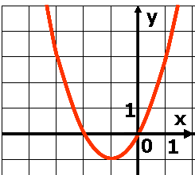
А) ; |  | Б); | В);
Г) ; |  | Д); | Е).

7. Найдите на оси Ох точку, через которую проходит ось симметрии параболы .
А) (–2;0); | Б) (2;0); | В) (–4;0); | Г) (4;0); | Д) (–8;0); | Е) (8;0).

8. Первые работы А.Ю. Окунькова относились к
А) теории представлений; | Б) теории физических явлений; | В) теории функции комплексной переменной;
Г) теории случайных матриц; | Д) теории струн; | Е) теории форм поверхностей кристаллов.

9. Длины сторон параллелограмма равны 3 см и 8 см. Биссектриса острого угла параллелограмма делит большую сторону слева направо на отрезки, равные
А) 7 см, 1см; | Б) 2 см, 6 см; | В) 1 см, 7 см; | Г) 4 см, 4 см; | Д) 6 см, 2 см; | Е) 3 см, 5 см.

10. Выполнить действия: .
А) | Б) | В) | Г) | Д) | Е)

Часть III. Задания, оцениваемые в 5 баллов.
В заданиях 11-15 установите соответствие между содержанием первого и второго столбцов. Впишите в таблицу ответы так, чтобы номер из первого столбца соответствовал букве второго столбца.
11. Пусть х₁, х₂ – корни приведенного квадратного уравнения .
Установите соответствие между левой и правой частями таблицы.
1) | А) ;
2) | Б) ;
3) | В) ;
4) | Г) ;
 | Д) ;
 | Е) .

12. Установите соответствие между условием задачи и значением площади фигуры.
1) Периметр прямоугольника равен 80 см, а отношение сторон равно 2 : 3. | А) 7 см²;
2) Две стороны параллелограмма равны 6 см и 8 см, а один из углов равен 150^{о}. | Б) 384 см²;
3) Две стороны треугольника равны 12 см и 9 см, а угол между ними 30^{о}. | В) 27 см²;
4) Острый угол равнобедренной трапеции равен 45^{о}, а основания равны 8 см и 6 см. | Г) 24 см²;
 | Д) 54 см²;
 | Е) 48 см².

13. Установите соответствие между условием и уравнением.
1) Неполное квадратное уравнение, имеющее корни х₁ = –3, х₂ = 0. | А) ;
2) Приведенное квадратное уравнение, имеющее корни х₁ = –1, х₂ = –4. | Б) ;
3) Квадратное уравнение, не имеющее корней | В) ;
4) Квадратное уравнение, имеющее один корень | Г) ;
 | Д) ;
 | Е) .

14. Установите соответствие между геометрической фигурой и верной формулировкой нахождения ее площади.
1) прямоугольник | А) площадь равна произведению двух его сторон;
2) параллелограмм | Б) площадь равна половине произведения его катетов;
3) прямоугольный треугольник | В) площадь равна половине произведения его стороны на какую-либо высоту;
4) трапеция | Г) площадь равна произведению стороны на высоту, проведенную к этой стороне;
 | Д) площадь равна половине произведения суммы оснований на высоту;
 | Е) площадь равна произведению двух его смежных сторон.

15. Установите соответствие между выражением и его значением.
1) | А) 4;
2) | Б) – 4;
3) | В) ;
4) | Г) – ;
 | Д) – 2;
 | Е) 0.

В задании 16 установите правильную последовательность. В ответ запишите буквы выбранных ответов через запятую.
16. Расположите числа в порядке возрастания.
А) ; | Б) | В) | Г) | Д)

В заданиях 17-18 выберите нужные варианты. В ответ запишите буквы выбранных ответов через запятую.
17. Укажите квадратные уравнения, имеющие два корня.
А) ; | Б) ; | В) ;
Г) ; | Д) ; | Е) .
18. Укажите прямые, которые пересекают график функции .
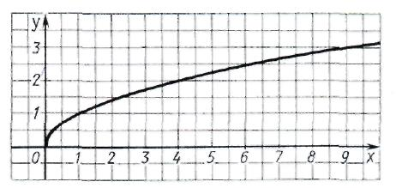
А) ; | Б) ; | В) ; | Г) ; | Д) ; | Е).

В задании 19 выберите один из пяти ответов. В ответ запишите букву выбранного ответа.
19. Расположите в порядке возрастания числа х, х², х³, х⁴, если -1 < х < 0.
А) х < х² < х³ < х⁴; | Б) х³ < х < х² < х⁴; | В) х < х³ < х² < х⁴;
Г) х < х³ < х⁴ < х²; | Д) х³ < х < х⁴ < х².

В задании 20 выберите три из пяти ответов. В ответ запишите буквы выбранных ответов.
20. Среди данных чисел укажите те, которые являются иррациональными.
А) 0,(23); | Б) 0,212112111…; | В) 1,25; | Г) π ; | Д) ; | Е) -6,7;

Часть IV. Задания, оцениваемые в 6 баллов.
В заданиях 21-25 ответ записывайте в таблицу ответов, начиная с первой клетки. Каждую букву, цифру или символ пишите в отдельной клетке, буквы должны быть печатными. Слова или числа при перечислении отделяйте запятыми. При записи ответов пробелы не используются. Фамилии указываются без инициалов в именительном падеже. Пропущенное(ые) слово(а) записываются в именительном падеже, единственном числе, в алфавитном порядке. Расчетные значения записываются без единиц измерения. Десятичные дроби отделяются друг от друга точкой с запятой.
21. Имеется два ряда чисел. Какое число должно стоять вместо вопросительного знака?
12; 13; 14; 15; 16
441; 961; 691; ? 652

22. Грузовик первую половину пути из города А в город В прошел со скоростью 50 км/ч, а вторую половину пути – со скоростью 25 км/ч. Из города В в город А грузовик шел со скоростью 50 км/ч. Найдите среднюю скорость автомобиля на всем пути.

23. Найдите расстояние от точки А до недоступной точки В, если АС = 150 м, DF||АВ, DF = 16 м, CD = 30 м.
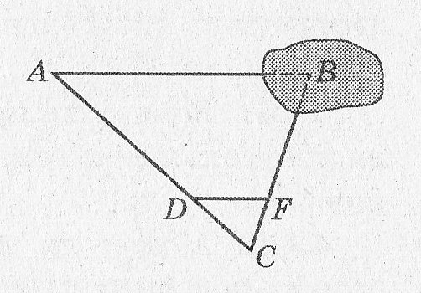

24. Определите величину угла АЕВ, если АВСD – квадрат, треугольник АЕD – равносторонний. 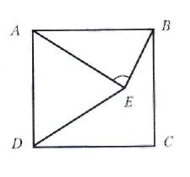

25. Участники конференции при ее открытии обменялись рукопожатиями. Корреспондент одной из газет подсчитал, что всех рукопожатий было 78. Сколько было участников конференции?

